Министерство Образования и Исследований Республики Молдова

Технический Университет Молдовы

Факультет Вычислительной Техники, Информатики и Микроэлектроники

Департамент Программной Инженерии и Автоматики

**Лабораторная работа №7**

по предмету «IOT»

Выполнил: ст. гр. TI-196

Н. Шарафудинов

Проверил: А. Бырназ

Кишинев 2022

**Лабораторная работа 7. Коммуникация**

Создайте приложение, которое будет осуществлять связь между оборудованием следующим образом:

1. Физический протокол связи — связь между ДВУМЯ микроконтроллерами через интерфейс I2C.

MCU1 - реализует цифровой датчик с интерфейсом I2C для ультразвукового датчика HCS-04, где сбор данных осуществляется с интерфейса датчика и ретранслируется на интерфейс I2C при обнаружении запроса на считывание данных.

MCU2 - выполняет запрос через интерфейс I2C к ультразвуковому цифровому датчику (MCU+HCS-04)

2. Логический протокол связи - запрос данных через последовательный интерфейс в текстовом формате с соблюдением протокола связи, который будет иметь следующие поля:

индикатор начала пакета

индикатор конца

счетчик пакетов

Идентификатор эмитента

Идентификатор получателя

Тип упаковки

<другие поля необязательны>

пакетные данные - полезная нагрузка

контрольная сумма - сумма всех числовых значений в пакете

Схема:

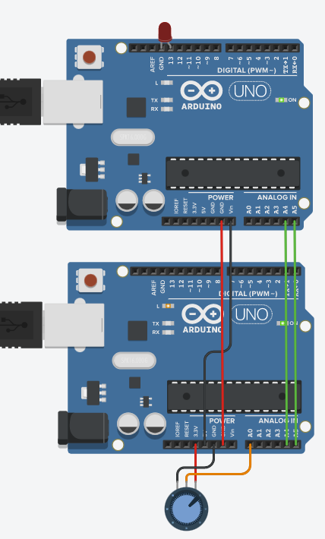

Исходный код:

Код для основной платы

#include <Wire.h> // Эта библиотека используется для связи I2C

int x;

void setup() {

  Wire.begin();

  Serial.begin(9600);

}

void loop() {

  x = analogRead(A0); // Чтение значения с потенциометра

  x/=4;

  Wire.beginTransmission(9); // Цифра 9 - адрес ведомой платы

  Wire.write(x); // Передает значение потенциометра на ведомую плату

  Wire.endTransmission();

  Serial.print(x);

  delay(1000);

}

Код для ведомой платы:

#include <Wire.h>

int x;

void setup() {

  pinMode (13, OUTPUT); // Светодиод на пин (pin) 13

  Wire.begin(9); // 9 здесь адрес (упоминается также в коде основной платы)

  Wire.onReceive(receiveEvent);

  Serial.begin(9600);

}

void receiveEvent(int bytes) {

  x = Wire.read(); // Получите значения от основной платы

  Serial.print(x);

}

void loop() {

  if (x > 88) { // Взято пороговое значение 88, вы можете изменить его на своё

    digitalWrite(LED, HIGH);

    delay(200);

  }

  else{

    digitalWrite(LED, LOW);

    delay(400);

  }

}

Вывод:

Используется аналоговое считывание на основной (главной) плате Arduino, чтобы получить значение подключенного к нему потенциометра. Затем это значение передается на подчиненную плату Arduino, и если оно превышает пороговое значение, загорается светодиод, подключенный к подчиненному Arduino. Чтобы подытожить идею проекту, нужно сказать, что есть много приложений для связи I2C, особенно в области IoT (Интернет вещей). Кроме того, этот пример также может быть использован в случае, когда не хватает контактов на плате для конкретного проекта и имеется несколько плат под рукой.